Quito, 28 de septiembre de 2020

Señora Abogada
Damaris Ortiz Pasuy
Secretaria General del Concejo (E)
De mi consideración:

Por medio de la presente en mi calidad de Presidenta de la Comisión de Desarrollo Parroquial, solicito que a través de la Secretaria a su cargo se convoque a una Comisión Ordinaria, el miércoles 30 de septiembre, a las 10h00, para tratar el siguiente tema:

- Aprobación del acta de la sesión de xxx
- Comisión General para recibir la comparecencia del señor Alfonso Cahueñas.
- Presentación por parte de la EPMAPS, respecto al proyecto de alcantarillado de la Cuenca de la Quebrada Patagua, realizada en la calle Norberto Salazar, del barrio San Blas y Santa Rosa de la Parroquia de Tumbaco, la presentación debe incluir cronograma de ejecución y terminación de obras.

La convocatoria está dirigida a los Concejales miembros de la Comisión.

Funcionarios Convocados:
Procuraduría
EPMAPS
EPMMOP
AZT

Invitados:
Alfonso Cahueñas 0999924775
Andrea Mediavilla 0996522930

Segura de contar con su gentil atención, anticipo mis agradecimientos.

ATENTAMENTE,
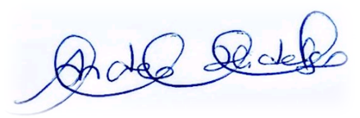
Ing. Andrea Hidalgo Maldonado
CONCEJALA METROPOLITANA
PRESIDENTA DE LA COMISIÓN DE DESARROLLO PARROQUIAL

